PRETENDENTA PIETEIKUMS
Nosaukums
Reģistrācijas numurs
Bankas nosaukums
Bankas konta numurs
SWIFT kods
Kontaktinformācija (e-pasts, tālruņa numurs, adrese)
Piedāvājuma derīguma termiņš
TEHNISKĀ SPECIFIKĀCIJA UN TEHNISKAIS PIEDĀVĀJUMS
Starta pistole
Nr. p.k. | Pasūtītāja prasības pretendentam (specifikācija) | Pretendenta tehniskais piedāvājums (detalizēts apraksts, aizpilda pretendents)
1. | Starta pistole paredzēta sporta sacensību starta signāla došanai un elektroniskās laika uzskaites sistēmas aktivizēšanai. Pretendents norāda pistoles ražotāju un modeli.
2. | Pistolei ir metāla vai augstas izturības sakausējuma korpuss ar ergonomisku rokturi.
3. | Skaņas līmenis ne mazāks kā 100 dB (1 m attālumā).
4. | Pistolei jābūt aprīkotai ar izeju ārējai laika fiksēšanas ierīcei XLR 3-pin female (savienojamība ar XLR 3-pin male konektoru).  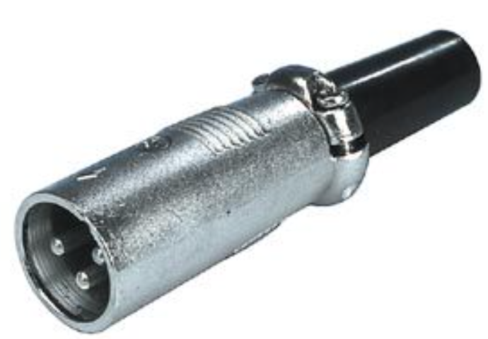
5. | Atbilst Eiropas Savienības drošības prasībām un ir aprīkota ar drošības mehānismu pret nejaušu izšaušanu.
6. | Komplektā ietilpst transportēšanas/uzglabāšanas futlāris vai kaste.
7. | Pretendents nodrošina iekārtas lietošanas instrukciju latviešu valodā.
8. | Precei jābūt jaunai un nelietotai.
9. | Garantija ne mazāk kā 24 mēneši no piegādes brīža.
10. | Pasūtījuma izpildes termiņš: ne vairāk kā 30 dienu laikā no pasūtījuma veikšanas brīža.
11. | Piegādes adrese: Rīgas pilsētas teritorija.
12. | Paredzamais iegādes daudzums 2 gab.

FINANŠU PIEDĀVĀJUMS
Finanšu piedāvājuma cenā ietilpt visas ar tehniskajā specifikācijā noteikto prasību izpildi saistītās izmaksas, kā arī visas ar to netieši saistītās izmaksas.

Nr.p.k. | Preces nosaukums | Cena EUR (bez PVN) | Skaits | Summa kopā EUR (bez PVN)
 | Starta pistole |  | 2
Summa kopā EUR bez PVN
PVN 21%
Summa kopā EUR ar PVN

Norēķinu kārtība: ne vēlāk kā 30 dienu laikā pēc preces piegādes dienas.
Pretendenta tehnisko piedāvājumu nosūtīt uz e-pasta adresi: liga.kigitovica@vugd.gov.lv
Jautājumu vai neskaidrību gadījumā zvanīt pa tālruni. +371 28493663

